МКОУ «А-Невская СОШ»
Отчет
о проведенных мероприятиях в рамках
Всероссийской акции «Стоп ВИЧ/СПИД»

В рамках проведения Всероссийской акции «Стоп ВИЧ/СПИД» в школе в период с 23 ноября по 30 ноября 2019года проводились мероприятия, которые повысили уровень информированности обучающихся о ВИЧ/СПИДе.
В рамках акции в школе прошли следующие мероприятия:
28.11.19г. проведен «Единый Всероссийский Урок», которым были охвачены учащиеся 10-11 классов. Ребятам был продемонстрирован социальный ролик, приуроченный к Всемирному дню борьбы со СПИДом.
В ходе проведения «Единого Всероссийского Урока », были рассмотрены с учащимися вопросы по широкому спектру проблематики ВИЧ -инфекции и СПИДА, затронуты способы формирования ответственности по отношению к собственному здоровью, обсуждалось развитие поведенческих навыков, способствующих уменьшению риска ВИЧ – инфекции среди молодежи.
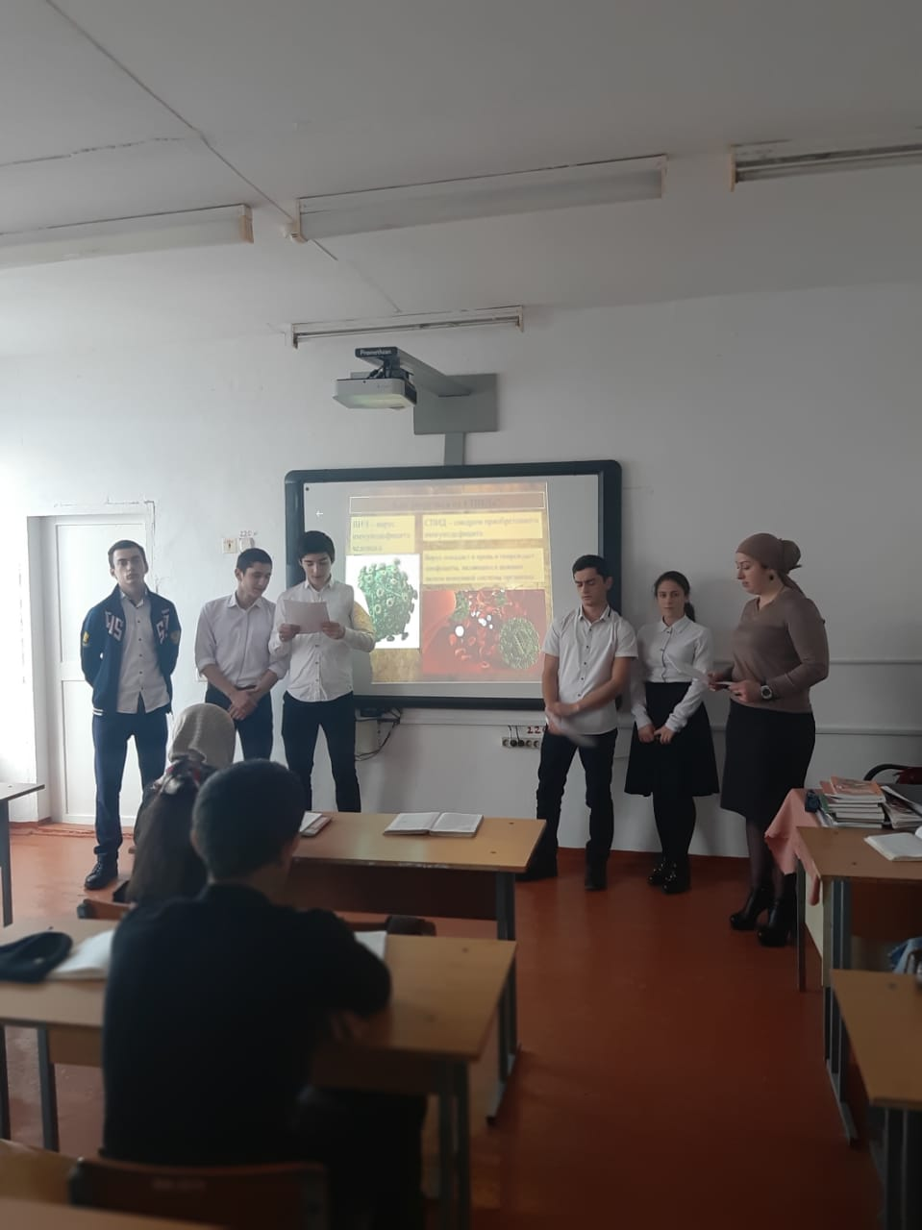

29.11.19 социальный педагог Каткова А.К. в 8- 9 кл. провела мероприятие: Круглый стол "СПИД - смертельная угроза человечеству".

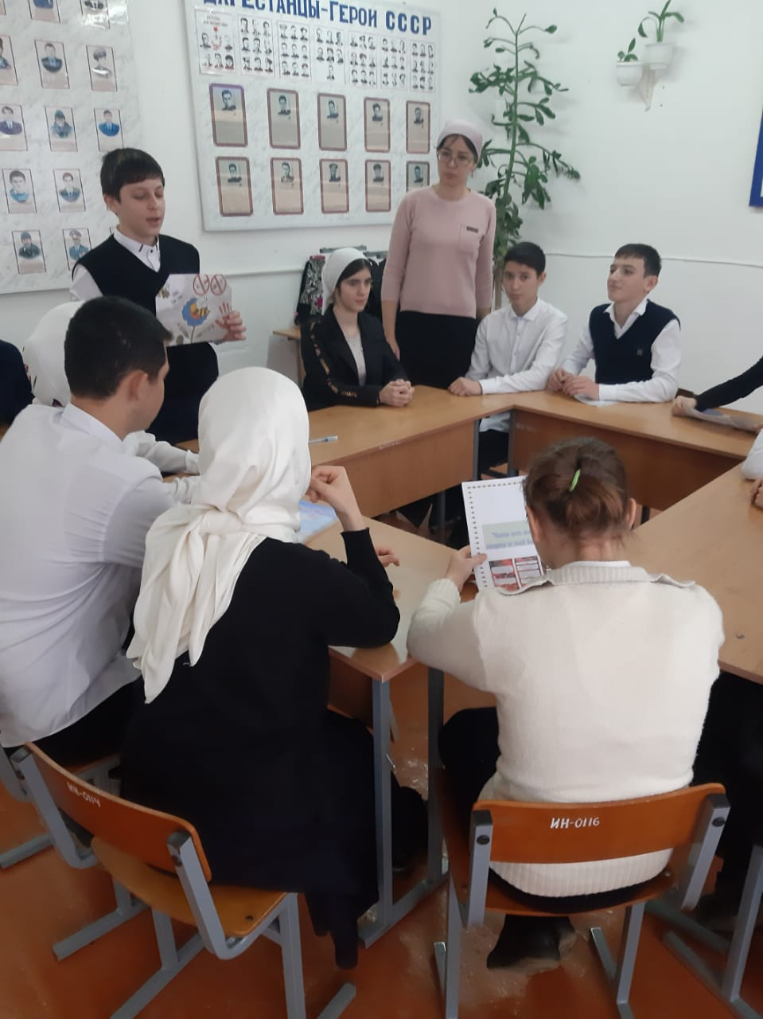

В завершение акции «Остановим ВИЧ/СПИД!» учащиеся распространили символ акции – красную ленточку; выяснили, что первое правило, чтобы не заразиться, - соблюдать здоровый образ жизни.

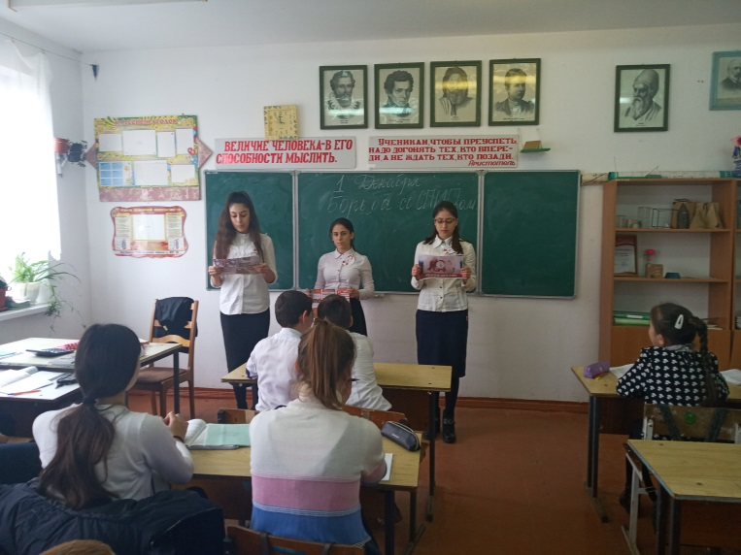
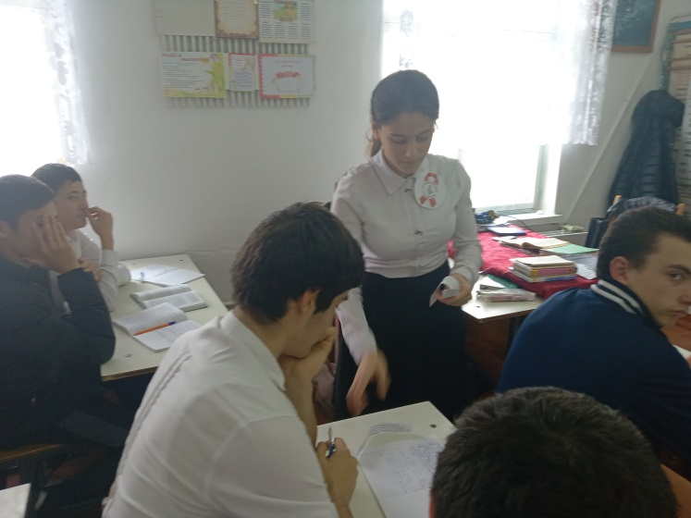

ЗВР: Рамазанова З.Г..

